|  |  |
| --- | --- |
| **Jeu D’echec**  MINI PROJET EDBD | **Réalisé par :**   * **BEN CHAABEN Mohamed Slim** * **BOUGUERRA Jihen** * **JERBI Mohamed Amine** * **TOUIR Mohamed Ali** |

**Introduction**

* Le **jeu d’échecs** oppose deux joueurs de part et d’autre d’un plateau ou tablier appelé *échiquier* composé de soixante-quatre cases claires et sombres nommées les cases blanches et les cases noires.
* Les joueurs jouent à tour de rôle en déplaçant l'une de leurs seize pièces (ou deux pièces en cas de roque), claires pour le camp des blancs, sombres pour le camp des noirs.
* Chaque joueur possède au départ un **roi**, une **dame**, **deux tours**, **deux fous**, deux cavaliers et huit **pions**.
* Le but du jeu est d'infliger à son adversaire un **échec et mat**, une situation dans laquelle le roi d'un joueur est en prise sans qu'il soit possible d'y remédier.
* Le jeu a été introduit dans le Sud de l'Europe à partir du xe siècle par les Arabes, mais on ignore où il fut inventé exactement. Il dérive du « shatranj » ou « chatrang » qui lui-même est la version perse du « chaturanga » de l'Inde classique.
* Les règles actuelles se fixent à partir de la fin du xve siècle.
* Le jeu d’échecs est l'un des jeux de réflexion les plus populaires au monde. Il est pratiqué par des millions de gens sous de multiples formes : en famille, entre amis, dans des lieux publics, en club, en tournoi, par correspondance, contre des machines spécialisées, entre ordinateurs, entre programmes, sur Internet, aux niveaux amateur et professionnel.

**Présentation**

Une partie d'échecs commence dans la position initiale ci-contre, les blancs jouent le premier coup puis les joueurs jouent à tour de rôle en déplaçant à chaque fois une de leurs pièces.

Chaque pièce se déplace de façon spécifique, il n'est pas possible de jouer sur une case occupée par une pièce de son propre camp.

Lorsqu'une pièce adverse se trouve sur la case d'arrivée de la pièce jouée, elle est capturée et retirée de l'échiquier.

Gagner du *matériel* (des pièces) est un moyen pour gagner la partie, mais ne suffit pas toujours pour y parvenir.

Lorsqu'un roi est menacé de capture, on dit qu'il est en échec.

Si cette menace est imparable (on peut tenter de parer la menace en déplaçant le roi, en interposant une pièce ou en capturant la pièce attaquante) on dit qu'il y a échec et mat et la partie se termine sur la victoire du joueur qui *mate*.

Il est interdit de mettre son propre roi en échec .

Si un camp ne peut plus jouer aucun coup légal (cela arrive par exemple avec un roi seul et l'ensemble de ses pions bloqués) et si son roi n'est pas en échec, on dit alors qu'il s'agit d'une position de pat.

Quel que soit le matériel dont le camp adverse dispose, la partie est déclarée nulle, c'est-à-dire sans vainqueur.

Le but du jeu est donc d'infliger un échec et mat à son adversaire.

**Déplacement des pièces**

Chaque pièce peut se déplacer au choix du joueur sur l'une des cases marquées d'une croix.

Hormis le pion, elles capturent une pièce adverse qui se trouve sur leur trajectoire, sans pouvoir aller au-delà.

La pièce qui capture prend la place de la pièce capturée, cette dernière étant définitivement retirée de l'échiquier.

* Le fou, la tour et la dame sont des pièces à longue portée (ou pièces de lignes) : elles peuvent se déplacer le long de lignes.

Chaque camp possède deux fous : ils se déplacent toujours sur les cases d'une même couleur, en diagonales; chaque camp possède donc un fou de cases blanches, et un fou de cases noires.

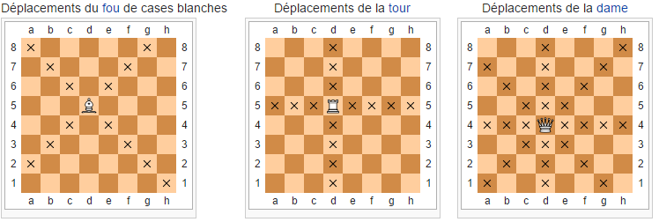

* Le roi se déplace d'une seule case à la fois.
* Le cavalier ne peut être intercepté par aucune des pièces autour de lui, il *saute* jusqu'à sa case d'arrivée.

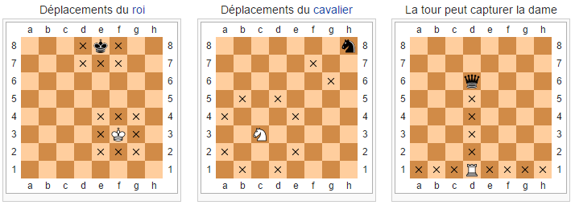

* Le pion peut se déplacer sur les cases marquées d'une croix (sans pouvoir y capturer une pièce adverse), et peut capturer sur les cases marquées d'un rond (sans pouvoir s'y déplacer si elles sont vides).

Chacun des pions peut se déplacer de deux cases à la fois lors de son tout premier déplacement (ex. les pions f2 et g7 dans les diagrammes ci-dessous).

Par contre, déplacer deux pions d'une case en un seul est interdit dans la règle officielle du jeu d'échecs.

Les pions ne peuvent jamais reculer, les pions blancs se dirigent vers la huitième rangée, les pions noirs se dirigent vers la première rangée.

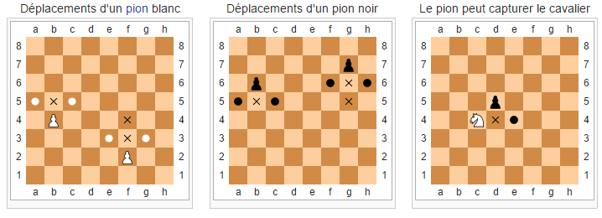

**Travail réalisé**

Authentification :

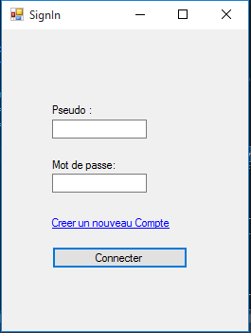

L’utilisateur doit entrer son Pseudo ainsi que son mot de passe pour pouvoir se connecter au jeu, il peut aussi créer un nouveau compte :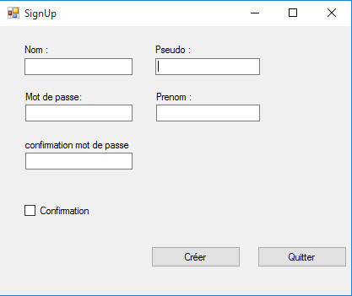

Si l’utilisateur s’est connecté en tant qu’administrateur, notre application va lui permettre de :

Gérer les comptes :

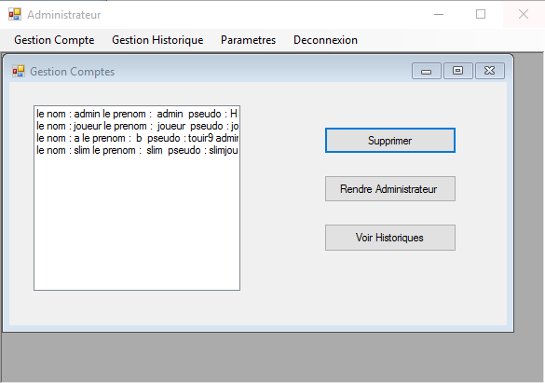

La liste de tous les utilisateurs est affichée, l’administrateur sélectionne donc un utilisateur pour ensuite pouvoir soit :

* Le supprimer.
* Le rendre administrateur.
* Voir son historique de jeu.

Gérer l’historique :

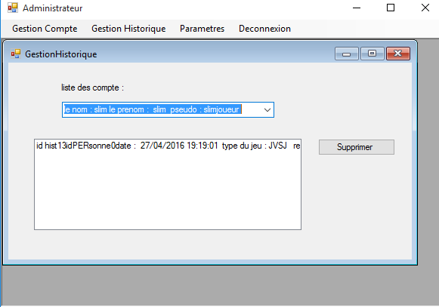

La liste des comptes est affichée à partir de la table : (Personne), l’administrateur doit choisir un utilisateur pour pouvoir afficher et supprimer son historique.

Paramètres du compte :

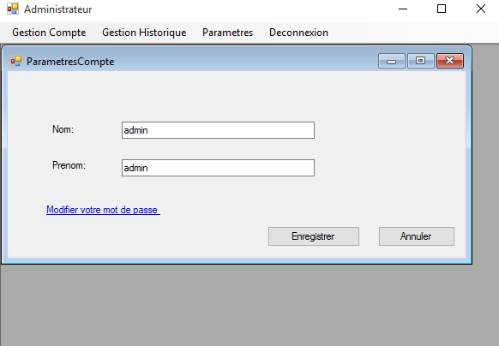

L’administrateur peut modifier son nom, son prénom et modifier son mot de passe :

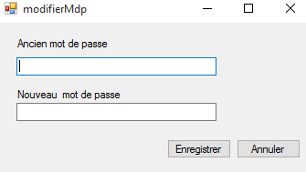

Si l’utilisateur s’est connecté en tant qu’un joueur l’application affiche le menu suivant :

Jouer :

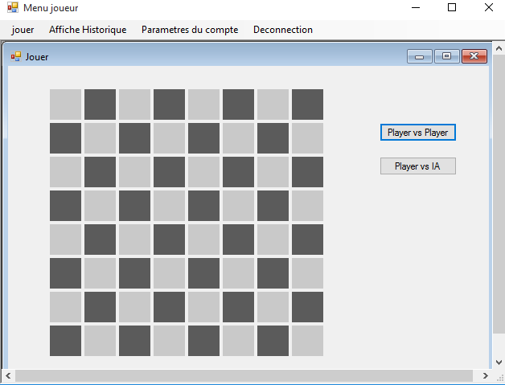

Le joueur choisit le mode de jeu souhaité :

* Player vs Player (Joueur contre Joueur à tour de rôle).
* Player vs IA.

En appuyant sur le bouton « Player vs Player » ou « Player vs IA » les pièces seront initialisées comme suit :

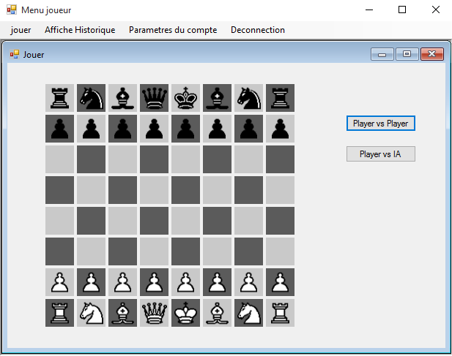

L’utilisateur doit connaitre le déplacement de chaque pièce puisqu’on simule une partie d’échec réelle.

Lors de la sélection d’une pièce nous allons rencontrer deux cas possibles :

* La pièce peut être déplacée, dans ce cas la pièce va avoir un contour vert :

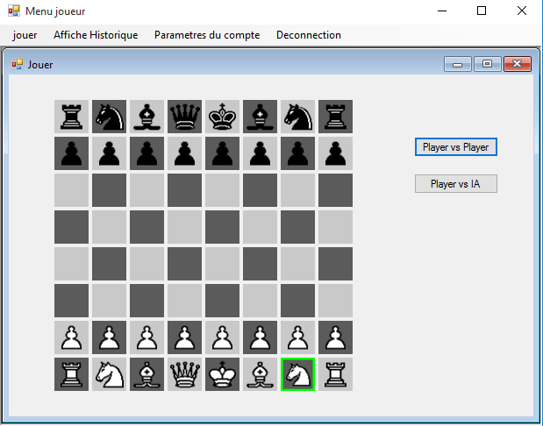

La pièce ne peut pas être déplacée, dans ce cas la pièce va avoir un contour rouge :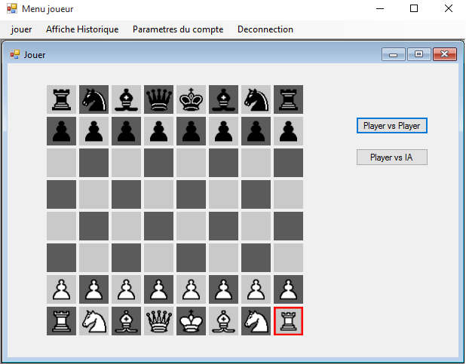

Le joueur a la possibilité de déplacer son pion en utilisant son « first move », c'est-à-dire en avançant de deux cases si la pièce n’est pas bloquée par une autre pièce, un « first move » est utilisé une seule fois pour chaque pièce.

Pour annuler la sélection il suffit de cliquer sur une autre pièce ou bien une case vide au quelle le déplacement n’est pas permis.

Afficher son historique :

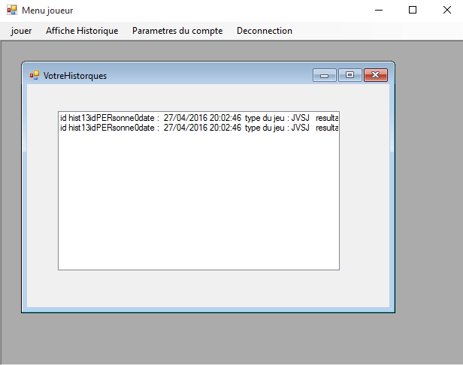

**Diagramme de classe**

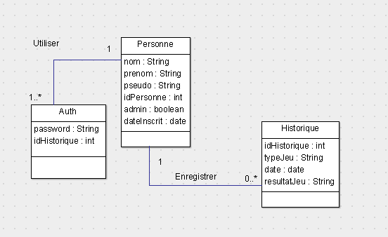

**Partage de travail**



|  |  |  |  |
| --- | --- | --- | --- |
| **BEN CHAABEN Mohamed Slim** | **BOUGUERRA Jihen** | **JERBI Mohamed Amine** | **TOUIR Mohamed Ali** |
| * Création des images des pièces. * Déplacement des pièces. * Joueur vs Joueur. | * Base de données. * Gestion du jeu. * Administration * Gestion des historiques | * Création des images des pièces. * Déplacement des pièces. * Joueur vs Joueur. | * Initialisation du tablier. * Déplacement des pièces. * Joueur vs Joueur. * Joueur vs IA. |